Появление нескольких учителей с разными требованиями, разными характерами, разным стилем отношений является для них зримым показателем их взросления . Кроме того, определенная часть детей осознает свое новое положение как шанс заново начать школьную жизнь, наладить не сложившиеся отношения с педагогами.  
Переход из начальной школы в среднюю связан с возрастанием нагрузки на психику ученика.  
Психологические и психофизиологические исследования свидетельствуют, что в начале обучения в пятом классе школьники переживают период адаптации к новым условиям обучения, во многом сходный с тем, который был характерен для начала обучения в первом классе.   
Резкое изменение условий обучения, разнообразие и качественное усложнение требований, предъявляемых к школьнику разными учителями, и даже смена позиции «старшего» в начальной школе на «самого маленького» в средней — все это является довольно серьезным испытанием для психики школьника.

***Золотые правила воспитания для родителей***

* Любите своего ребенка, и пусть он никогда не усомнится в этом.
* Принимайте ребенка таким, какой он есть, — со всеми достоинствами и недостатками.
* Опирайтесь на лучшее в ребенке, верьте в его возможности.
* Стремитесь понять своего ребенка, загляните в его мысли и чувства; почаще ставьте себя на его место.
* Создайте условия для успеха ребенка; дайте ему возможность почувствовать себя сильным, умелым, удачливым.
* Не пытайтесь реализовывать в ребенке свои несбывшиеся мечты и желания.
* Помните, что воспитывают не слова, а личный пример.
* Не сравнивайте своего ребенка с другими детьми, особенно не ставьте их в пример. Помните, что каждый ребенок неповторим и уникален.
* Не рассчитывайте на то, что ребенок вырастет таким, как вы хотите.
* Помните, что ответственность за воспитание ребенка несете именно вы.Описание: BACK153Описание: EDCN001Описание: EDCN001Описание: EDCN001Описание: EDCN001Описание: EDCN001Описание: EDCN001

***Полезная информация родителям пятиклассников***

Понаблюдайте за своим ребенком. Как пятиклассник он должен:

– уметь общаться с одноклассниками, поддерживать отношения, иметь свое мнение;

– правильно распределять и планировать свое время, проявлять самостоятельность в делах и в случае необходимости обращаться за помощью к взрослым;

– стараться учиться, стремиться овладевать знаниями, заниматься самостоятельно;

– уметь дружить, иметь постоянного друга, общаться с мальчиками и девочками, самостоятельно разрешать возникающие конфликты;

– иметь постоянные обязанности дома, выполнять их без напоминания, помогать родителям;

– уметь общаться с другими взрослыми(продавцом, врачом и т.д.);

– предвидеть последствия своих действий, делать правильный и безопасный выбор.

Как обеспечить гармонию между домашней и школьной жизнью Вашего ребенка:

– попытайтесь избежать больших изменений или нарушений в домашней атмосфере в течение адаптационного периода; спокойствие домашней жизни Вашего ребенка поможет ему более эффективно решать проблемы в школе;

– воодушевляйте ребенка на рассказ о школьных делах;

– регулярно беседуйте с учителями о его успеваемости, поведении и взаимоотношениях с другими детьми;

– по возможности посещайте мероприятия, организуемые в классе, ребенок будет рад видеть вашу заинтересованность;

– помогайте ребенку делать домашнее задание, но не выполняйте его сами;

– поощряйте возникающие интересы и увлечения ребенка, появившиеся в связи с преподаванием новых предметов.

*Физиологические проблемы пятиклассников и режим дня*

***Памятка для родителей***

***Важно знать:***

– об увеличении физической и умственной нагрузки как следствии изменения режима дня школьника по сравнению с начальной школой;

– о быстром физиологическом взрослении многих детей, гормональном изменении в организме;

– об изменении в питании ребенка, связанном с его большей самостоятельностью.

***Рекомендации:***

– необходимость смены системы учебной деятельности ребенка дома, создание условий для двигательной активности детей между выполнением домашних заданий;

– предупреждение близорукости, искривления позвоночника: наблюдение за правильной позой во время выполнения уроков, соблюдение светового режима;

– обязательное введение в рацион ребенка витаминных препаратов, фруктов и овощей;

– закаливание ребенка, создание в доме спортивного уголка для обеспечения двигательной активности, занятия спортом, поддержка со стороны семьи;

– воспитание самостоятельности и ответственности у ребенка как главных условий для сохранения его здоровья.

Педагог - психолог Калаева А.В

***ГБУ ЦППМСП м.р.Борский***

***2020г.***

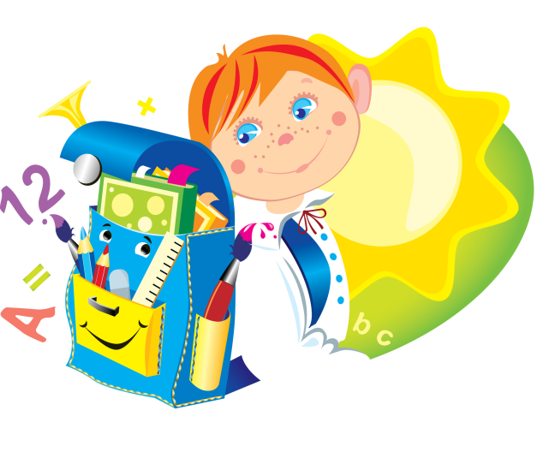

***Рекомендации для родителей пятиклассников.***

В пятом классе условия обучения коренным образом меняются: дети переходят от одного основного учителя к системе «классный руководитель—учителя-предметники», уроки, как правило, проходят в разных кабинетах. У них появляются не только новые учителя, но и новые одноклассники. Как показывает практика, большинство детей переживает это событие как важный шаг в своей жизни. Они гордятся тем, что «уже не маленькие».